 | Göçmenlere Yönelik Dil Desteği  Avrupa Konseyi Araç Kutusu | 

60 - Senaryo: Sosyal hizmetler hakkında bilgi edinme
Amaçlar: Sosyal hizmetlerin kullanımı ile ilgili bazı temel ifadeleri sunmak ve göçmenlerin sosyal hizmet personeli ile iletişim kurmaya başlamalarını sağlamak.
İletişimsel durumlar
- Sosyal hizmet binalarındaki işaretleri anlamak.
- Sosyal hizmetler hakkında basit bilgiler isteyebilmek.
- Basit talimatları anlamak.

Materyaller
- Sosyal hizmetlerle ilgili kişi, yer ve işaret resimleri.
- Rol yapma kartları.

Dil etkinlikleri
Etkinlik 1
Resimleri (a) kullanarak:
- Göçmenlere destek ve yardımla (örneğin yaşlılar, çocuklar, kadınlar vb. için) ilgili uyarı ve işaretleri tanıtın ve anlamalarına yardımcı olun.
- Kelimeleri resimlerle eşleştirmelerini isteyerek uyarı ve işaretleri anladıklarını kontrol edin.

Etkinlik 2
- Yeni gelen göçmenler için, örneğin, verilen hizmet hakkında bilgi içeren bir aile danışma merkezi broşürü (tercihen resimli) dağıtın veya onlara bu tür bilgileri içeren bir İnternet sayfası gösterin.
- Anladıklarını kontrol etmek için basit sorular kullanın: Örneğin, merkez ne zaman açık? Tercümanları var mı? Oraya başka biriyle mi gitmeliyim?
- Öğrencilerden çiftler halinde broşür veya İnternet sayfası hakkında bilgi alışverişinde bulunmalarını isteyin.
- Onları buldukları bazı bilgiler hakkında gruba rapor vermeye davet edin.

Etkinlik 3
- Bilgilere tekrar bakın ve sorun (örneğin): Bu yerin nerede olduğunu biliyor musunuz? Ülkenizde benzer bir hizmet var mı? İnsanlar bu merkezlerde kiminle konuşuyor?
- Ardından bu tür bir etkileşimi kendi dillerinde nasıl yöneteceklerini sorun. Aşağıdaki gibi bir diyalog başlatın:
A: Affedersiniz, bana yardımcı olabilir misiniz?
B: Evet?
A: Aile danışma merkezini arıyorum. Kaçıncı katta?
B: İkinci katta.
- "Affedersiniz, bana yardımcı olabilir misiniz?" gibi sorulara odaklanarak anlama düzeylerini kontrol edin.

Etkinlik 4
- Resimleri ve rol yapma kartlarını birleştirerek rol oyunları düzenleyin, böylece A'nın bir kartı ve B'nin etkileşimin gerçekleştiği yeri gösteren bir resmi olacaktır. Göçmenleri bilgi talep etmeye ve talebe uygun bir şekilde yanıt vermeye davet edin.

Örnek materyaller
- Sosyal hizmetlerle ilgili kişi, yer ve işaret resimleri.
  Aile danışmanlığı | 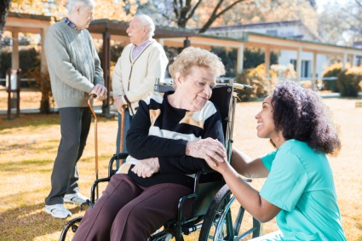  Engellilik
  Çocuklara yardım |   Yaşlılara yardım
- Rol yapma kartları
  Hamileyim |   Oğlumun yardıma ihtiyacı var

